Année scolaire 2011-2012
Cycle 3 - CM
Période 2
Le Conte traditionnel

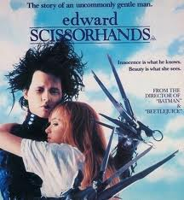

Projet littérature autour du film
Edward aux mains d'argent
et d'une animation à la BMI
sur les contes d'Andersen
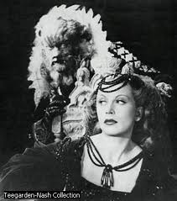
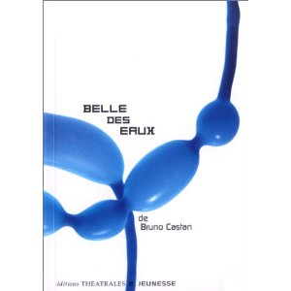
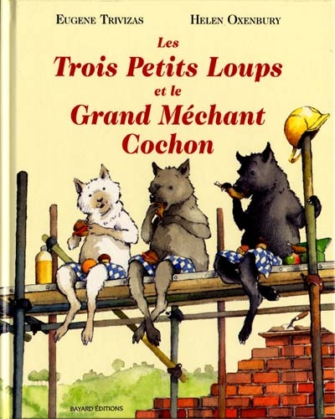
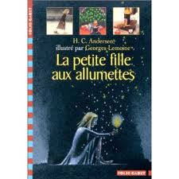

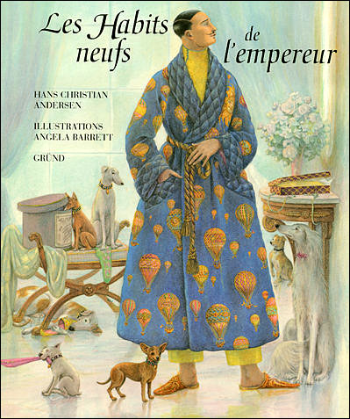
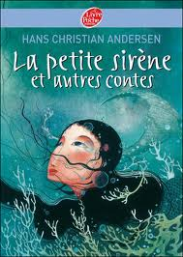

Le conte traditionnel
Objectif :
Lire, comprendre, et produire des contes.
Poser la base d’une culture commune.

Compétences
Culture humaniste :
- Lire et utiliser différents langages : cartes, croquis, chronologie, iconographie.
- Reconnaître et décrire des œuvres visuelles : savoir les situer dans le temps et dans l’espace, identifier le domaine artistique dont elles relèvent, en détailler certains éléments constitutifs en utilisant quelques termes d’un vocabulaire spécifique.
- Exprimer ses émotions et préférences face à une œuvre d’art, en utilisant ses connaissances.
- Pratiquer le dessin et diverses formes d’expression visuelles et plastiques en se servant de différents matériaux, supports, instruments et techniques.
Langage oral :
- participer aux échanges de manière constructive : rester dans le sujet, situer son propos par rapport aux autres, apporter des arguments, mobiliser des connaissances, respecter les règles habituelles de la communication.
- Présenter à la classe un travail collectif
Lecture :
- lire à haute voix avec fluidité et de manière expressive un texte de dix lignes ou plus, après préparation
- lire silencieusement un texte littéraire et le comprendre (reformuler, résumer, répondre à des questions sur ce texte).
- Repérer dans un texte des informations explicites et en inférer des informations nouvelles implicites
- Dans un récit ou une description, s’appuyer sur les mots de liaison qui marquent les relations spatiales et sur les compléments de lieu pour comprendre avec précision la configuration du lieu de l’action ou du lieu décrit ;
- Comprendre l’usage de l’imparfait et du passé simple dans un récit, du présent dans un texte narratif.
- Saisir l’atmosphère ou le ton d’un texte descriptif, narratif en s’appuyant en particulier sur son vocabulaire.
- Participer à un débat sur un texte en confrontant son interprétation à d’autres de manière argumentée
Littérature :
- lire au moins un ouvrage par trimestre, cinq dans l’année, et en rendre compte : choisir un extrait caractéristique et le lire à haute voix.
Rédaction :
- maîtriser la cohérence des temps dans un récit d’une dizaine de lignes.
- rédiger différents types de textes : récits, descriptions,…en veillant à leur cohérence, à leur précision, et en évitant les répétitions.
- Savoir amplifier une phrase simple par l’ajout d’éléments coordonnés, d’adverbes, de compléments circonstanciels et par l’enrichissement des groupes nominaux.

Déroulement de la séquence :

1) Lecture offerte et premières réactions : Les trois petits loups et le grand méchant cochon (Eugène Trivizas et Helen Oxenbury)
2) Création de cartes d'identité des personnages, travail sur la structure du récit, le lieu et l'époque.
3) Lecture du conte traditionnel : Les trois petits cochons, nouvelles cartes d'identité, comparaison avec le 1er : structure, lieu, époque, épisodes
4) En marge : lecture d'autres versions de ce conte : Les trois petites cochonnes (Frédéric Stehr), Les trois petits cochons (Tarek et Morinière) avec autres cartes d'identité éventuellement
5) Production écrite : imaginer un autre conte des trois petits...en mélangeant les cartes d'identité.
6) Lecture-feuilleton de Belle des eaux (Bruno Castang) en transcrivant à chaque fois le texte théâtral en texte narratif, pour en arriver à un résumé du conte.
7) Lecture intégrale offerte de La belle et la bête (Jeanne Marie Leprince de Beaumont) (avant d'aller voir le film si possible !)
8) Comparaison avec Belle des eaux : lieu, époque, structure
9) Caractéristiques des personnages : cartes d'identité
10) La structure narrative du conte traditionnel
11) Comparaison de La belle et la bête avec Edward aux mains d'argent : lieu, personnages, récit. Le film est-il un conte ?
12) Lecture-feuilleton de quelques contes d'Andersen

Travail en étude de la langue :
- les temps du récit
- les compléments circonstanciels
- les connecteurs

À partir de la séance 7 :
- séance de cinéma : Edward aux mains d'argent et travail spécifique autour du film dans le domaine de l'image et du son

